- Кресло офисное «престиж» - 11 штук 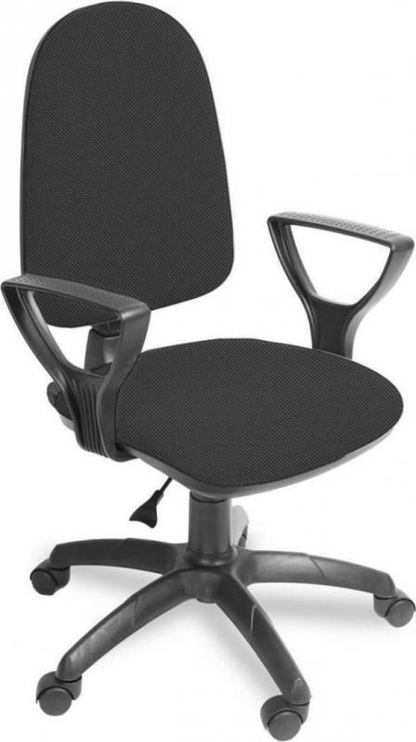
"Престиж"
Дополнительно о кресле: регулируется по высоте, имеет регулировки глубины и угла наклона
Размеры: 530 х 590 х 980 мм
Максимальная нагрузка на изделие: 100 кг
Материал корпуса: пластик
Наполнитель: ППУ
Материал обивки: ткань
Цвет: черный, серый

Характеристики
Эргономичная спинка и сидение необходимы для комфортной работы. Высота кресла должна регулироваться благодаря газ-лифту с фиксацией в рабочем положении. Спинка должна регулироваться по высоте и глубине относительно сидения.

- Стулья – 6 штук 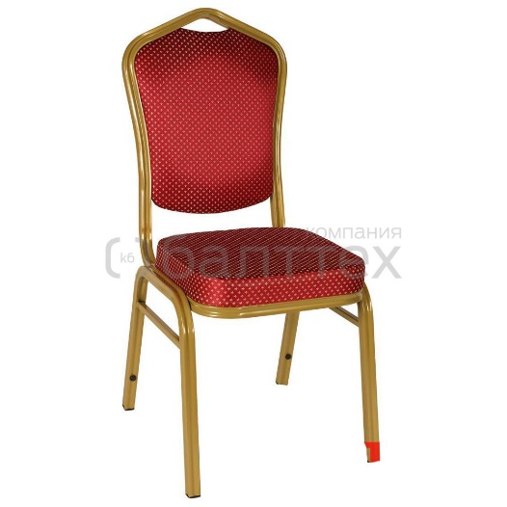
Стул, модель Вена №2
Высота: 1010 мм
Ширина: 450 мм
Глубина: 450 мм
Высота от пола до сидения: 500 мм
Функционал: статичное положение
Материал: каркас – металл цветной, обивка – гобелен
Варианты исполнения: каркас – металл, цвет темные тона(обязательно); обивка – гобелен, эко-кожа,

- Кресла руководителя - 2 штук
Материал Экокожа 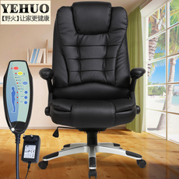
Длина (mm) 520
Ширина (mm) 500
Высота (mm) 1230
Высота общая max.(mm) 1320
Высота спинки (mm) 800
Колёсики - Базовые чёрные
Высота регулируется Да
Двойная строчка Да
Крестовина "680" (чёрная)
Подлокотник "818" (мягкий элемент)
Угол наклона регулируется Да

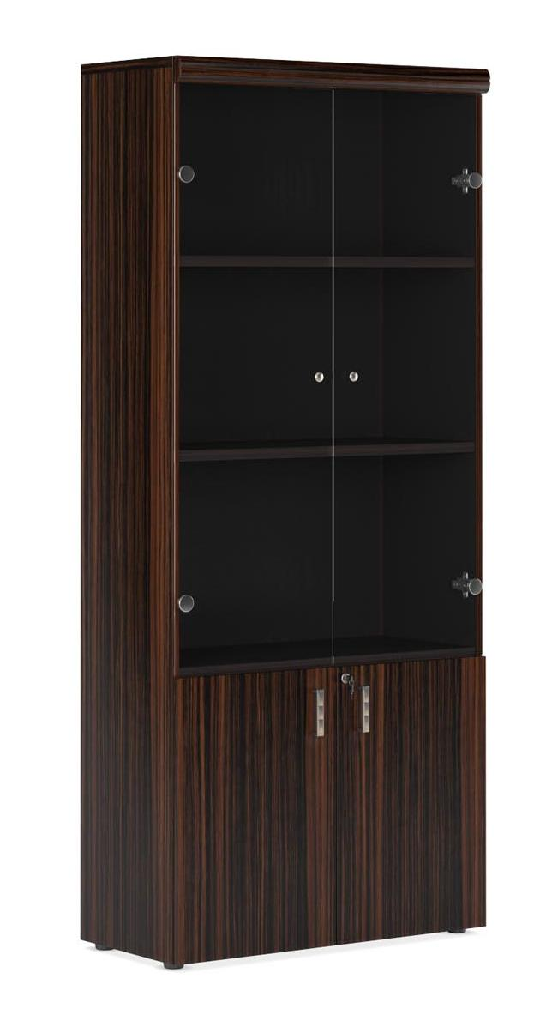
- Книжный шкаф – 2 штук
размеры книжного шкафа:
- Высота – 2400 мм;
- Ширина – 1000 мм;
- Высота полок – 330 мм;
- глубина полок – 250 мм;
- Верхние дверцы остекленные;
- нижние отдельные ниши с деревянными дверцами на замок. – 550х330 с 2-мя полками
- Материал – МДФ, ДСП;

- Стол одно тумбовый (офисный) – 2 штук 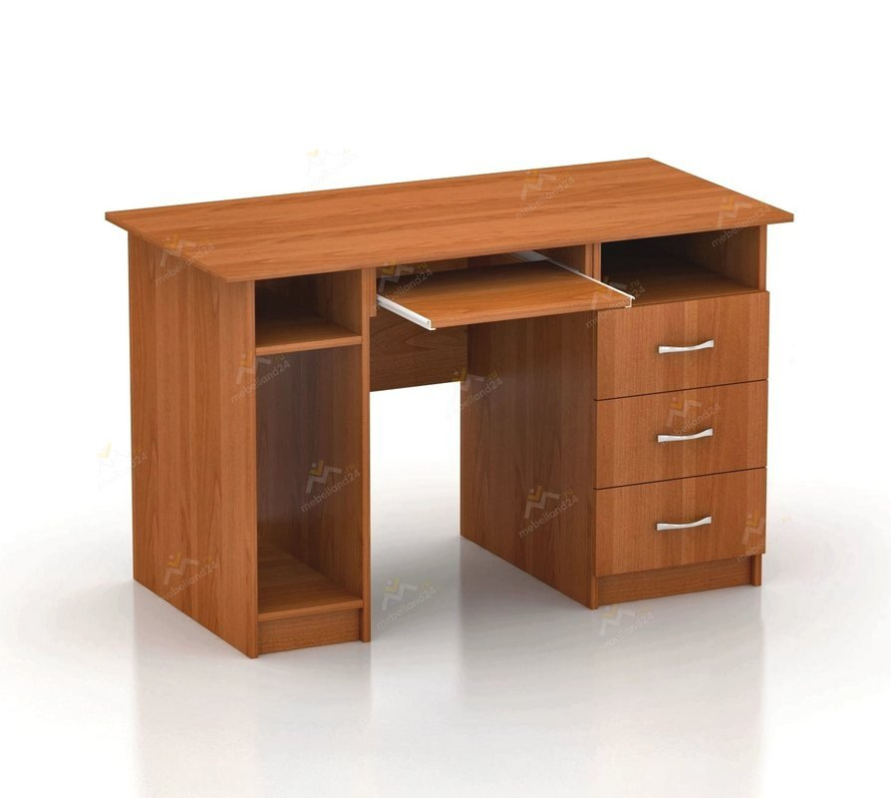
Характеристика
Ширина, см. | 135
Высота, см. | 75,9
Глубина, см. | 58
Материал | ЛДСП, МДФ
Тумба с выдвижными ящиками (не менее 3-х ящиков)
Встроенная приставка для системного блока персонального компьютера

